Wrocław, 28 czerwca 2019 r.
Informacja prasowa
Nowe możliwości Wrocławskiego Węzła Kolejowego
PKP Polskie Linie Kolejowe S.A., PKP S.A., samorząd Województwa Dolnośląskiego i prezydent miasta Wrocław podpisali wspólny list intencyjny w sprawie rozwoju Wrocławskiego Węzła Kolejowego. Opracowane studium wykonalności określi nowe możliwości rozwoju transportu kolejowego we Wrocławiu i aglomeracji wrocławskiej.
Dzisiaj w Dolnośląskim Urzędzie Wojewódzkim podpisany został list intencyjny między PKP Polskimi Liniami Kolejowymi S.A., PKP S.A. i Województwem Dolnośląskim. Porozumienie umożliwi opracowanie dokumentacji, która określi kierunek rozwoju transportu kolejowego na terenie Wrocławia i aglomeracji wrocławskiej.
Wstępne studium wykonalności rozpozna potrzeby inwestycyjne w oparciu o dane podmiotów, korzystających
i planujących korzystać z linii kolejowych na terenie węzła wrocławskiego. Przewidziano konsultacje z samorządami, organizatorami publicznego transportu zbiorowego i przewoźnikami, w celu ustalenia wstępnych wariantów i scenariuszy do dalszych analiz. Ideą studium jest wypracowanie rozwiązań infrastrukturalnych dopasowanych do zakładanego rozkładu jazdy pociągów, który będzie wynikał z prognoz ruchu. Zaproponowane wstępne rozwiązania techniczne mają zagwarantować uzyskanie odpowiedniej przepustowości linii kolejowych. Analizowane będą także rozwiązania w zakresie lokalizacji stacji i przystanków osobowych w celu zintegrowania kolei z pozostałymi segmentami transportu zbiorowego w mieście. Duża waga będzie położona na możliwość sprawnego prowadzenia ruchu towarowego w węźle, w tym na liniach należących do korytarzy sieci TEN-T. Opracowanie ma być podstawą do szczegółowego planowania projektów inwestycyjnych w perspektywie po 2020 roku.
W ramach studium mają być rozważane m.in.: odbudowa stacji Wrocław Świebodzki, budowa przelotowego połączenia do lotniska we Wrocławiu, przejście linii kolei dużych prędkości przez Wrocławski Węzeł Kolejowy, przebudowa wrocławskiej linii średnicowej z opcją dobudowy czwartego toru, budowa bezkolizyjnych układów na wlotach linii średnicowej celem oddzielenia ruchu regionalnego, dalekobieżnego i towarowego oraz wykorzystanie obwodnicy towarowej do ruchu pasażerskiego. Analizowana będzie także zasadność wykorzystania północno-wschodniego wylotu linii kolei dużych prędkości do ruchu aglomeracyjnego i towarowego, w celu odciążenia odcinka Wrocław Popowice (Mikołajów) – Oleśnica.
Podpisany dziś list intencyjny określa priorytety inwestycyjne na terenie województwa dolnośląskiego w ramach planowanej perspektywy UE 2021 – 2027.
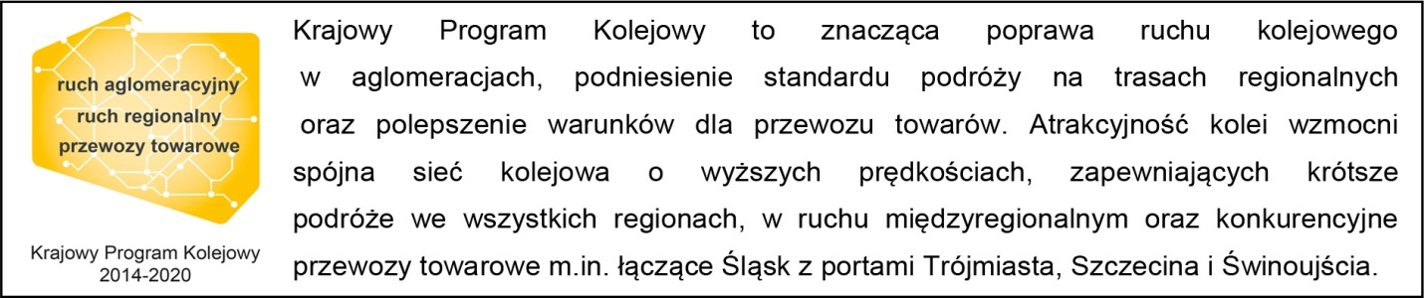
Kontakt dla mediów:
Zespół prasowy
PKP Polskie Linie Kolejowe S.A.
T: + 48 22 473 30 02
rzecznik@plk-sa.pl

